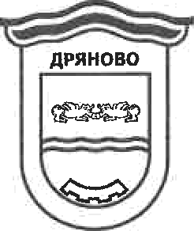

ОБЩИНА ДРЯНОВО

С Ъ О Б Щ Е Н И Е

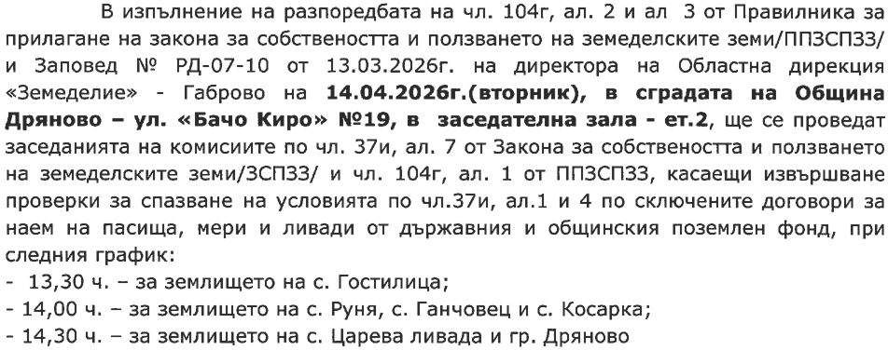

инж. Даниела Денева
/Председател на комисията по чл. 37и, ал.7 от ЗСПЗЗ за Община Дряново/


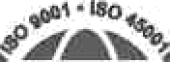


Intertek
amn
ISO 9001:2015
QMS 070716
ISO 45001:2018
0104170
5370 Дряново, ул. Бачо Киро 19 тел: 0676/72962, факс: 0676/74303 e-mail: dryanovo@drvanovo.bg www.dmvanovo.bq

